|  |
| --- |
| **Gemeinsam IT entdecken**  **IT2School** |

**Modul E1 – IT kinderleicht**  
IT und Informatik spielend entdecken

Inhalt

1 IT von Anfang an 3

2 Warum gibt es das Modul? 4

3 Ziele 4

4 Inhalte des Moduls 4

4.1 Littlebits 4

4.2 Bee-Bot 5

4.3 Ozobot 6

5 Unterrichtliche Umsetzung 6

6 Literatur und Links 6

# IT und Informatik spielend entdecken

Dieses Erweiterungsmodul stellt Ihnen verschiedene Möglichkeiten vor, wie auch schon jüngere Kinder auf spielerische Weise IT entdecken können. Hierfür bieten sich beispielsweise die Littlebits an. Die kleinen, elektronischen Bauelemente lassen sich magnetisch miteinander verbinden, wodurch einfache Schaltkreise entstehen. Die kleinen Bauteile regen zum Experimentieren und Ausprobieren an und es können vielfältige kleine Projekte damit umgesetzt werden. Hierdurch wird ein spielerischer Zugang zu den Grundlagen der Elektonik und Programmierung ermöglicht.

|  |  |  |
| --- | --- | --- |
| Lernfeld/Cluster: | IT spielend entdecken | |
| Zielgruppe/Klassenstufe: | **X** | Kita oder Vorschule |
| **X** | 1. bis 2. Klasse |
| **X** | 3. bis 4. Klasse |
| **X** | 5. bis 6. Klasse |
| Geschätzter Zeitaufwand: | 2 – 4 Stunden | |
| Lernziele: | * Hintergründe von Elektronik verstehen * Einblick in die Funktionsweise vieler digitaler Konstruktionen * Einfache Anwendungen selbst gestalten * Kreative Denkweise schulen * Eigene Ideen umsetzen | |
| Vorkenntnisse der Schülerinnen und Schüler: | Keine | |
| Vorkenntnisse der/des Lehrenden: | Keine | |
| Vorkenntnisse der Unternehmensvertreterin/des Unternehmensvertreters: | Keine | |
| Sonstige Voraussetzungen: | Keine | |

# Warum gibt es das Modul?

In unserem Alltag gibt es viele verschiedene Formen von Informatiksystemen. Dies kann zum Beispiel der heimische Computer, das Smartphone, eine LED-Anzeige an der Bushaltestelle oder der Leergutautomat im Supermarkt sein. All diese Systeme haben gemeinsam, dass sie Informationen in Form von Daten aufnehmen, verarbeiten und ggf. ausgeben. Das EVA-Prinzip (Eingabe-Verarbeitung-Ausgabe) ist also ein wichtiger Bestandteil dieser Systeme. Um gerade Kindern dieses Prinzip und die Bedeutung von Informationssystemen näher zu bringen, können sie einfache Systeme kennenlernen, die sie spielerisch anwenden, analysieren und vergleichen können.

# Ziele

* Hintergründe von Elektronik verstehen
* Einblick in die Funktionsweise vieler digitaler Konstruktionen
* Einfache Anwendungen selbst gestalten
* Kreative Denkweise schulen
* Eigene Ideen umsetzen

# Inhalte des Moduls

## Littlebits

Die Idee der Littlebits stammt von der Ingenieurin und Künstlerin Ayah Bdeir, die die Bausteine durch ihr Start-Up seit 2011 vertreibt. Die einzelnen Bausteine (Licht, Ton, Batterie, Taster, Motor, Verbindungen …) sind in verschiedenen Bausätzen für Anfänger und Fortgeschrittene zusammengefasst. Jedes Bauteil, Bit genannt, hat eine bestimmte Funktion, die auch farblich gekennzeichnet ist (pink ist für *Input*, grün für *Output*, blau für *Power* usw.). Die Bausteine werden mit Magneten verbunden, wodurch ein falsches Zusammenstecken nicht möglich ist.

Über die „Power-Bits“ können Schaltungen per Batterie, USB oder Netzteil betrieben werden. Sie werden immer zu Beginn einer Schaltung gesetzt. Für einen Eingang oder Ausgang stehen mittlwerweile über 60 verschiedene Bits zur verfügung (z.B. Lichtsensor, Drucksensor, Temperaturfühler, Motoren, LEDs,…). Um „Und/Oder-Schaltungen“ zu stecken gibt es so genannte „Verbindungs-Bits“, die als Leitungssystem fungieren.

Durch die kinderleichte Anwendung können auch schon Projekte mit Kindern ohne Vorkenntnisse im Elektronikbereich umgesetzt werden. Aber auch Jugendliche können komplexere Gestaltungen und Erfindungen mit den Bauteilen umsetzen.

Die Grundidee von Ayah Bdeir war es, Kindern, Jugendlichen und interessierten Erwachsenen einen Einblick in die digitale Welt von heute zu geben, ohne löten und programmieren. Ihrer Ansicht nach, sollte heute jeder in der Lage sein, mit elektronischen Bauelementen zu konstruieren, Ideen zu entwickeln und in Form von Prototypen in die Tat umzusetzen. Sie inspirierte sich dabei von anderen Bausätzen, wie beispielsweise Lego.



Die Littlebits sind einfach in der Handhabung und Versuche und Schaltungen können im Gegensatz zu anderen Materialien viel schneller aufgebaut und durchgeführt werden. Dabei sind sie wiederverwendbar und ermöglichen Kindern und Jugendlichen ein spannendes und handlungsorientiertes Lernen.

Alle Modulentwicklungen und Schaltpläne werden von littleBits unter Creative-Commons-Lizenzen veröffentlicht. Es gibt vielfältige Inspirationen für den Einsatz in Schule und Unterricht (http://littlebits.cc/education).

## Bee-Bot

Der Bee-Bot ist ein kleiner Roboter, der an eine Biene erinnert und der mit Tasten auf dem Rücken programmiert werden kann. Zur Programmierung stehen 7 Tasten zur Verfügung: *Vorwärts*, *Rückwärts*, *Linksdrehung*, *Rechtsdrehung*, *Programmierung* *löschen*, *Programmierung* *ausführen* und *Ausführung pausieren*.

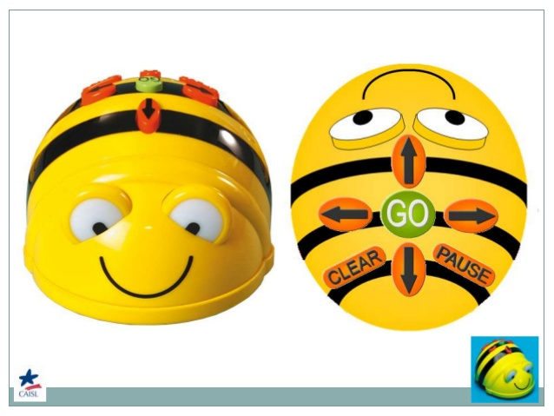

Mit diesen Tasten lässt sich die Bewegung des Bee-Bots programmieren. Zur Unterstützung (und um die Motivation und Einsatzmöglichkeiten zu steigern) können verschiedenen Spielpläne genutzt werden. Dies sind Matten auf denen der Bee-Bot fahren kann und auf denen sich verschiedene Figuren, Buchstaben, Zahlen usw. befinden können. Mit Hilfe der Buchstabenmatte können beispielsweise Wörter buchstabiert werden oder der Beebot kann so programmiert werden, dass er den eigenen Namen abfährt. Auch können eigene Labyrinte gebaut werden. Der kleine BeeBot kann dann so programmiert werden, dass er ohne Probleme durch das Labyrint findet (siehe: https://www.youtube.com/watch?v=9KNfgmD-PVM).

## Ozobot

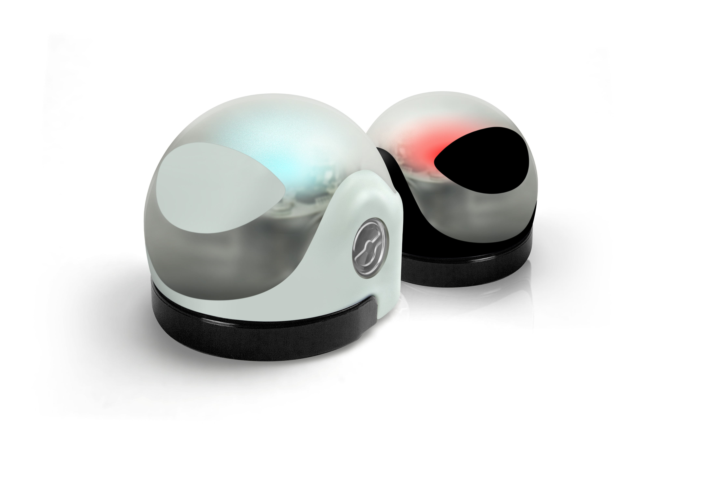Beim Ozobot handelt es sich um einen kleinen Roboter der mit einem integrierten Farbsensor und Motor ausgestattet ist. Dadruch kann er vorgefertigten oder auch selbst gemalten Linien folgen. In den Farben und Formen ist der Code für den kleinen Roboter enhalten z.B. für fahren, abbiegen, drehen, anhalten oder auch Geschwindigkeitsänderungen.

|  |  |  |  |  |  |  |  |  |  |
| --- | --- | --- | --- | --- | --- | --- | --- | --- | --- |
|  |  |  |  |  |  |  |  |  |  |
|  |  |  |  |  |  |  |  |  |  |
|  |  |  |  |  |  |  |  |  |  |
|  |  |  |  |  |  |  |  |  |  |
|  |  |  |  |  |  |  |  |  |  |

Nimmt man sich beispielsweise folgende Abbildung, so würde der Ozobot (ausgehend von links) der schwarzen Linie folgen, dann den Farbcode blau-rot-grün einlesen und an der Kreuzug rechts abbiegen.

Besonders schön ist, dass die Linien auch selbst gezeichnet werden können. Dadurch erfahren Kinder, dass der kleine Roboter genau das ausführt was programmiert wurde und man sein Verhalten direkt beeinflussen kann.

Auch eine App für den Tablet-PC ist für die Programmierung verfügbar. Der Ozobot folgt dann denn Linien direkt auf dem Tablet.

# Unterrichtliche Umsetzung

Ein Variante, um alle Elemente kennen zu lernen, könnte die Stationenarbeit sein. Alle Kinder durchlaufen dabei die drei Stationen

* LittleBits
* Beebots
* Ozobots

Am Ende können die verschiedenen Mini-Roboter verglichen und ausgewertet werden.

|  |  |
| --- | --- |
| Unterrichtsszenarien | Kurze Zusammenfassung |
| Einstieg | Vorstellen der drei Stationen inkl. Arbeitsauftrag |
| Vertiefung | 30 – 45 min. pro Station, |
| Abschluss | Auswertung, wo liegen die Unterschiede, wo die Gemeinsamkeiten |

Im nächsten Kapitel finden Sie viele weitere Ideen und Einsatzmöglichkeiten.

# Literatur und Links

* Herstellerseite der **Littlebits**: <http://littlebits.cc/> Hier findet man auch zahlreiche einsatzmöglichkeiten für Projekte
* **LittleBits Workshop Guide 2014:** <https://d2q6sbo7w75ef4.cloudfront.net/Workshop+Guide+2014.pdf>
* **Littlebits bringen das Internet der Dinge ins Klassenzimmer**: <https://www.yaez.com/blog/littlebits-bringt-das-internet-der-dinge-ins-klassenzimmer-2985/>
* **Littlebits und Papierbastelbögen** (z**.**B. R2D2) http://littlebits.cc/projects/r2d2-bitrobot
* **BeeBots:** [**https://www.bee-bot.us/**](https://www.bee-bot.us/)
* **BeeBot**. Denken lernen - Probleme lösen: <http://beebot.ibach.at/>
* Medienkindergarten: **Der BeeBot – Ideen für den Einsatz im Kindergarten**: <http://medienkindergarten.wien/medienpraxis/roboter-coding/der-bienenroboter-bee-bot/>
* **Herstellerseite Ozobot:** <http://ozobot.com>
* **Ozobots im Mathematik-Unterricht**: http://www.projektschule-goldau.ch/permalink/3346l
* **Programmieraufträge für den Ozobot**: <https://blogs.phsg.ch/making/modul-werken2-0/kw13/ozobot/>